仿真模拟题(一)

一、选择题(本大题共10小题，每小题5分，共50分．在每小题给出的四个选项中，只有一项是符合题目要求的)
1．设i为虚数单位，则复数z＝在复平面内对应的点位于( )
A．第一象限 B．第二象限
C．第三象限 D．第四象限
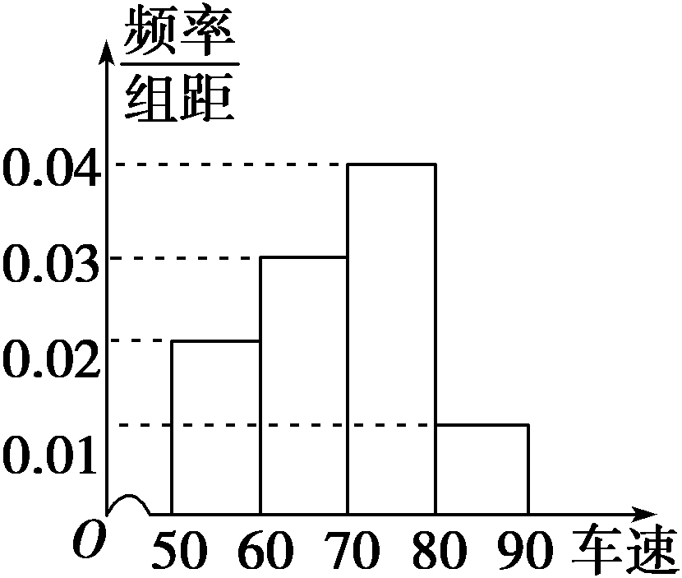
2．某雷达测速区规定：凡车速大于或等于80 km/h的汽车视为“超速”，并将受到处罚．如图是某路段的一个检测点对200辆汽车的车速进行检测所得结果的频率分布直方图，则从图中可以看出被处罚的汽车大约有( )
A．20辆 B．40辆
C．60辆 D．80辆
3．下列函数中，既是偶函数，又在区间(1，2)内是增函数的为( )
A．y＝cos²x－sin²x B．y＝lg|x|
C．y＝ D．y＝x³
4．(2013·高考北京卷)若双曲线－＝1的离心率为，则其渐近线方程为( )
A．y＝±2x B．y＝±x
C．y＝±x D．y＝±x
5．(2013·高考安徽卷)
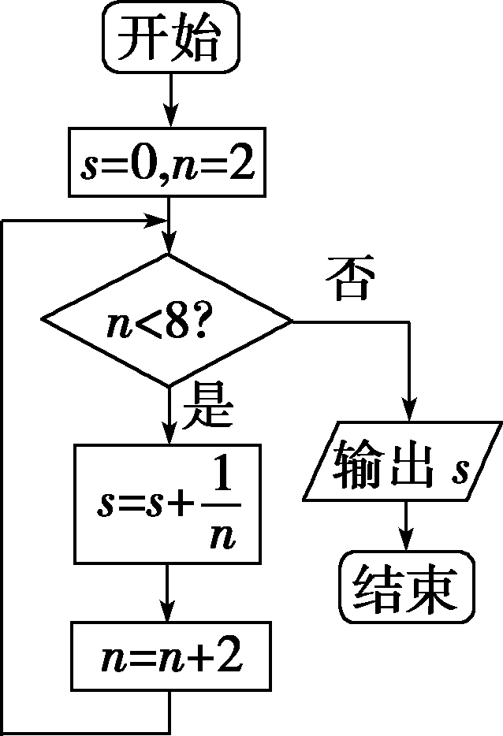
如图所示，程序框图(算法流程图)的输出结果是( )
A.
B.
C.
D.
6．给出下列命题：
①如果不同直线m、n都平行于平面α，则m、n一定不相交；
②如果不同直线m、n都垂直于平面α，则m、n一定平行；
③如果平面α、β互相平行，若直线m⊂α，直线n⊂β，则m∥n；
④如果平面α、β互相垂直，且直线m、n也互相垂直，若m⊥α，则n⊥β.
则真命题的个数是( )
A．3 B．2
C．1 D．0
7．设集合A＝{x|x²＋2x－3>0}，B＝{x|x²－2ax－1≤0，a>0}．若A∩B中恰含有一个整数，则实数a的取值范围是( )
A．(0，) B．[，)
C．[，＋∞) D．(1，＋∞)
8．已知变量x，y满足，若z＝ax＋y的最大值为3a＋9，最小值为3a－3，则实数a的取值范围为( )
A．[－1，0] B．[－1，1]
C．[0，1] D．[－1，0)∪(0，1]
9．(2013·高考山东卷)△ABC的内角A，B，C所对的边分别为a，b，c，若B＝2A，a＝1，b＝，则c＝( )
A．2 B．2
C. D．1
10．若函数f(x)＝x³－3x在(a，6－a²)上有最小值，则实数a的取值范围是( )
A．(－，1) B．[－，1)
C．[－2，1) D．(－2，1)
二、填空题(本大题5小题，考生作答4小题，每小题5分，共20分．)
(一)必做题(11～13题)
11．已知圆C的圆心是直线x－y＋1＝0与x轴的交点，且圆C与直线x＋y＋3＝0相切，则圆C的方程为________．
12．已知a_{n}＝cos＋(n∈N*)，则数列{a_{n}}的最小值是________．
13．已知函数y＝f(x)的图象是开口向下的抛物线，且对任意x∈R，都有f(1－x)＝f(1＋x)，若向量a＝(logm，－1)，b＝(1，－2)，则满足不等式f(a·b)<f(－1)的实数m的取值范围是________．
(二)选做题(14～15，考生只能从中选做一题)
14．(坐标系与参数方程选做题)若直线l的参数方程为(t为参数)，圆C的极坐标方程为ρ＝4sin θ，则圆心到直线l的距离为________．

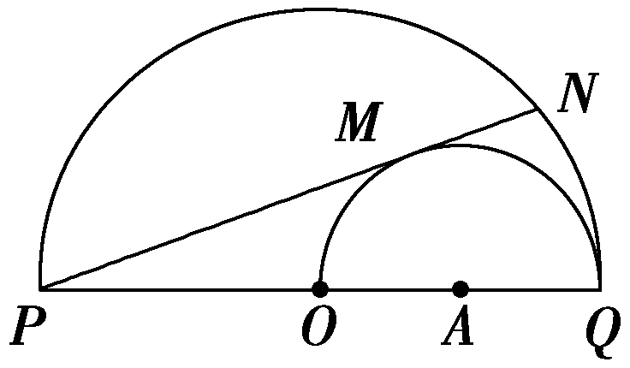
15．(几何证明选讲选做题)如图，PQ为半圆O的直径，A为以OQ为直径的半圆A的圆心，⊙O的弦PN切⊙A于点M，PN＝8，则⊙A的半径为________．
三、解答题(本大题共6小题，共80分．解答应写出文字说明，证明过程或演算步骤)
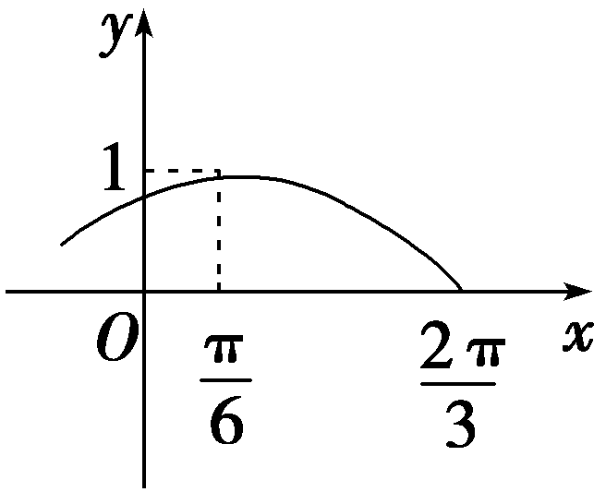
16．(本小题满分12分)函数f(x)＝Asin(ωx＋φ)(A>0，ω>0，－<φ<，x∈R)的部分图象如图所示．
(1)求函数y＝f(x)的解析式；
(2)当x∈[－π，－]时，求f(x)的取值范围．

17．(本小题满分12分)通过随机询问110名性别不同的大学生是否爱好某项运动，得到如下的列表：
 | 男 | 女 | 总计
爱好 | 40 | 20 | 60
不爱好 | 20 | 30 | 50
总计 | 60 | 50 | 110
(1)有多少的把握认为“爱好该项运动与性别有关”？
(2)如果采用分层抽样的方法从爱好该项运动的大学生中选取6人，组成一个兴趣小组，求被选取的男女生的人数各是多少？
(3)在上述6人小组中，随机选定2人去做某件事，求这2人中有女生被选中的概率．
数据：
P(K²≥k) | 0.050 | 0.025 | 0.010 | 0.005
k | 3.841 | 5.024 | 6.635 | 7.879
公式：K²＝

18．(本小题满分14分)在数列{a_{n}}中，a₁＝1，a₂＝，a_{n＋1}－a_{n}＋a_{n－1}＝0(n≥2，且n∈N*)．
(1)若数列{a_{n＋1}＋λa_{n}}是等比数列，求实数λ；
(2)求数列{a_{n}}的通项公式．

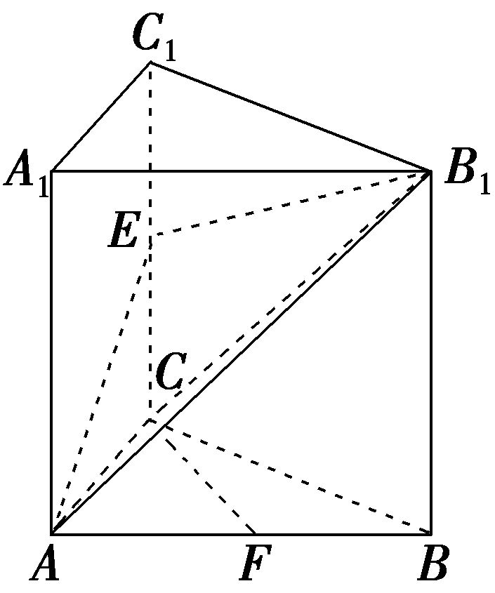
19．(本小题满分14分)如图，三棱柱ABCA₁B₁C₁的侧棱AA₁⊥底面ABC，∠ACB＝90°，E是棱CC₁的中点，F是AB的中点，AC＝BC＝1，AA₁＝2.
(1)求证：CF∥平面AB₁E；
(2)求三棱锥CAB₁E在底面AB₁E上的高．

20．(本小题满分14分)已知椭圆E：＋＝1(a>b>0)以抛物线y²＝8x的焦点为顶点，且离心率为.
(1)求椭圆E的方程；
(2)若直线l：y＝kx＋m与椭圆E相交于A、B两点，与直线x＝－4相交于Q点，P是椭圆E上一点且满足OP＝OA＋OB(其中O为坐标原点)，试问在x轴上是否存在一点T，使得OP·TQ为定值？若存在，求出点T的坐标及OP·TQ的值；若不存在，请说明理由．

21．(本小题满分14分)已知函数f(x)＝ax²－e^{x}(a∈R)．
(1)当a＝1时，试判断f(x)的单调性并给予证明；
(2)若f(x)有两个极值点x₁，x₂(x₁<x₂)．
①求实数a的取值范围；
②证明：－<f(x₁)<－1.(注：e是自然对数的底数)

答案：
1．【解析】选C.因为z＝＝－＝－＝－i(1－i)＝－1－i，所以复数z＝在复平面内对应的点位于第三象限，故应选C.
2．【解析】选A.由频率分布直方图可得，大于或等于80 km/h的汽车的频率为0.01×10＝0.1，所以其频数为0.1×200＝20，即被处罚的汽车大约有20辆．
3．【解析】选B.由偶函数排除C、D，再由在区间(1，2)内是增函数排除A.故选B.
4．【解析】选B.∵e＝，∴＝，即＝3，
∴b²＝2a²，∴双曲线方程为－＝1，
∴渐近线方程为y＝±x.
5．【解析】选D.s＝0，n＝2，2<8，s＝0＋＝；
n＝2＋2＝4，4<8，s＝＋＝；
n＝4＋2＝6，6<8，s＝＋＝；
n＝6＋2＝8，8<8不成立，输出s的值为.
6．【解析】选C.当不同直线m、n都平行于平面α时，m、n的位置不能确定，因此命题①不是真命题；根据直线与平面垂直的性质定理可得命题②是真命题；命题③中m、n的位置关系不能确定，因此命题③不是真命题；命题④中的直线n与平面β的位置关系不确定，因此命题④也不是真命题．故选C.
7．【解析】选B.A＝{x|x²＋2x－3>0}＝{x|x>1或x<－3}，因为函数y＝f(x)＝x²－2ax－1的对称轴为x＝a>0，f(－3)＝6a＋8>0，根据对称性可知，要使A∩B中恰含有一个整数，则这个整数解为2，所以有f(2)≤0且f(3)>0，即，所以，即≤a<，故选B.
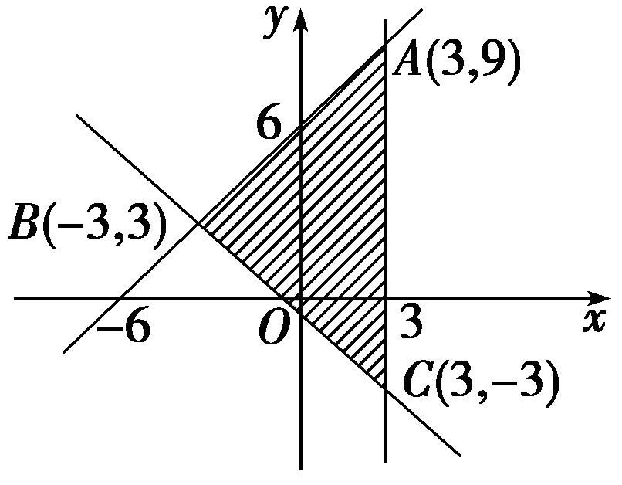
8．【解析】选B.作出可行域如图中阴影部分所示，则z在点A处取得最大值，在点C处取得最小值．又k_{BC}＝－1，k_{AB}＝1，∴－1≤－a≤1，即－1≤a≤1.
9．【解析】选B.由正弦定理得：＝，
∵B＝2A，a＝1，b＝，
∴＝.
∵A为三角形的内角，∴sin A≠0.
∴cos A＝.
又0<A<π，∴A＝，∴B＝2A＝.
∴C＝π－A－B＝，∴△ABC为直角三角形．
由勾股定理得c＝＝2.
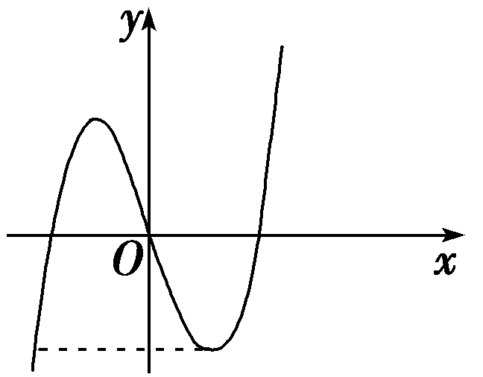
10．【解析】选C.f′(x)＝3x²－3＝3(x＋1)·(x－1)，令f′(x)＝0，得x＝±1，所以f(x)的图象如图所示，因f(1)＝－2，f(－2)＝－2，若函数f(x)在(a，6－a²)上有最小值，则，解得－2≤a<1.
11．【解析】在x－y＋1＝0中，令y＝0得x＝－1，所以直线x－y＋1＝0与x轴的交点为(－1，0)，即圆C的圆心为(－1，0)．因为直线x＋y＋3＝0与圆C相切，所以圆心到直线的距离等于半径，即r＝＝，所以圆C的方程为(x＋1)²＋y²＝2.
【答案】(x＋1)²＋y²＝2
12．【解析】设t＝2＋cos，有1≤t≤3，则a_{n}＝cos＋＝t＋－2.
用导数可以证明，函数f(t)＝t＋在1≤t≤3上是单调递减的，所以当t＝3，即n＝12k(k∈N*)时，a_{n}取最小值.
【答案】
13．【解析】因为函数y＝f(x)的图象是开口向下的抛物线，且对任意x∈R，都有f(1－x)＝f(1＋x)，所以函数y＝f(x)为开口向下、以x＝1为对称轴的二次函数，所以f(－1)＝f(3)．又因为a·b＝logm＋2，所以不等式f(a·b)<f(－1)即为不等式logm＋2<－1或logm＋2>3，解得m>8或0<m<.
【答案】(0，)∪(8，＋∞)
14．【解析】圆C的直角方程为x²＋(y－2)²＝4，得圆心坐标为(0，2)；由参数方程为消去t后，得直线方程为x＋y＝6，
那么圆心到直线l的距离为＝2；
【答案】2
15．【解析】设⊙A的半径为R，连接NQ、MA，∵∠PNQ＝90°，∠PMA＝90°，∴＝＝，
又PN＝8，∴PM＝6，而PM²＝PO·PQ，∴36＝2R·4R，
∴OA＝R＝.
【答案】
16．【解】(1)由图象得A＝1，＝－＝，
所以T＝2π，则ω＝1.
将(，1)代入得1＝sin(＋φ)，
而－<φ<，所以φ＝，
因此函数f(x)＝sin(x＋)．
(2)由于x∈[－π，－]，－≤x＋≤，
所以－1≤sin(x＋)≤，
所以f(x)的取值范围是[－1，]．
17．【解】(1)K²＝≈7.8>6.635，
而P(K²≥6.635)≈0.010＝1%，即，认为“爱好该项运动与性别没有关系”的概率是1%，∴有99%以上的把握认为“爱好该项运动与性别有关”．
(2)应抽取男生人数为×40＝4人，应抽取女生人数为×20＝2人．
(3)设6人中2个女生分别为A，B，4个男生分别为c，d，e，f，
则从6人中随机选定2人去做某件事的基本事件为：
AB，Ac，Ad，Ae，Af，Bc，Bd，Be，Bf，cd，ce，cf，de，df，ef，共15个基本事件，其中，有女生被选中的事件为AB，Ac，Ad，Ae，Af，Bc，Bd，Be，Bf，共9个，
∴有女生被选中的概率为P＝＝.
18．【解】(1)设a_{n＋1}＋λa_{n}＝μ(a_{n}＋λa_{n－1})(n≥2)，
∴a_{n＋1}＋(λ－μ)a_{n}－λμa_{n－1}＝0，
∴，
∴λ＝－或λ＝－3.
(2)由(1)知当n≥2时，a_{n}－a_{n－1}＝3^{n－1}，①
a_{n}－3a_{n－1}＝，②
由①②得a_{n}＝(3^{n}－)．
经验证，n＝1时也成立，
∴a_{n}＝(3^{n}－)．
19．【解】
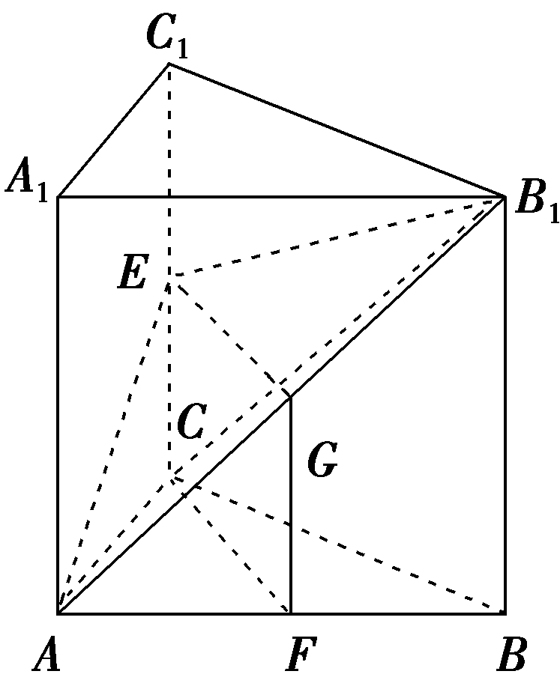
(1)证明：取AB₁的中点G，连接EG，FG，
∵F、G分别是AB、AB₁的中点，
∴FG∥BB₁，FG＝BB₁.
∵E为侧棱CC₁的中点，
∴FG∥EC，FG＝EC，
∴四边形FGEC是平形四边形，
∴CF∥EG，
∵CF⊄平面AB₁E，EG⊂平面AB₁E，
∴CF∥平面AB₁E.
(2)∵三棱柱ABCA₁B₁C₁的侧棱AA₁⊥底面ABC，
∴BB₁⊥平面ABC.
又AC⊂平面ABC，∴AC⊥BB₁.
∵∠ACB＝90°，∴AC⊥BC.
∵BB₁∩BC＝B，∴AC⊥平面EB₁C，∴AC⊥CB₁，
∴VAEB₁C＝S△EB₁C·AC＝×(×1×1)×1＝.
∵AE＝EB₁＝，AB₁＝，∴S△AB₁E＝.
∵VCAB₁E＝VAEB₁C，∴三棱锥CAB₁E在底面AB₁E上的高为＝.
20．【解】(1)抛物线y²＝8x的焦点为椭圆E的顶点，
即a＝2.
又＝，故c＝1，b＝.
∴椭圆E的方程为＋＝1.
(2)设A(x₁，y₁)，B(x₂，y₂)．
联立，
得(4k²＋3)x²＋8kmx＋4m²－12＝0.
由根与系数的关系，
得x₁＋x₂＝，y₁＋y₂＝k(x₁＋x₂)＋2m＝.
将P(，)代入椭圆E的方程，
得＋＝1.
整理，得4m²＝4k²＋3.
设T(t，0)，Q(－4，m－4k)．
∴TQ＝(－4－t，m－4k)，OP＝(，)．
即OP·TQ＝＋
＝.
∵4k²＋3＝4m²，
∴OP·TQ＝＝＋.
要使OP·TQ为定值，只需[]²＝＝为定值，则1＋t＝0，∴t＝－1，
∴在x轴上存在一点T(－1，0)，使得OP·TQ为定值.
21．【解】(1)当a＝1时，f(x)＝x²－e^{x}，f(x)在R上单调递减．
f′(x)＝2x－e^{x}，只要证明f′(x)≤0恒成立即可，
设g(x)＝f′(x)＝2x－e^{x}，则g′(x)＝2－e^{x}，
当x＝ln 2时，g′(x)＝0，
当x∈(－∞，ln 2)时，g′(x)>0，
当x∈(ln 2，＋∞)时，g′(x)<0.
∴f′(x)_{max}＝g(x)_{max}＝g(ln 2)＝2ln 2－2<0，
故f′(x)<0恒成立，
∴f(x)在R上单调递减．
(2)①若f(x)有两个极值点x₁，x₂，
则x₁，x₂是方程f′(x)＝0的两个根，
故方程2ax－e^{x}＝0有两个根x₁，x₂，
又x＝0显然不是该方程的根，∴方程2a＝有两个根．
设φ(x)＝，得φ′(x)＝，
当x<0时，φ(x)<0且φ′(x)<0，φ(x)单调递减，
当x>0时，φ(x)>0，当0<x<1时，φ′(x)<0，φ(x)单调递减，当x>1时，φ′(x)>0，φ(x)单调递增，
要使方程2a＝有两个根，需2a>φ(1)＝e，
故a>且0<x₁<1<x₂，
故a的取值范围为(，＋∞)．
②证明：由f′(x₁)＝0，得2ax₁－ex₁＝0，
故a＝，x₁ ∈(0，1)，
f(x₁)＝ax－ex₁＝·x－ex₁＝ex₁(－1)，x₁∈(0，1)，
设φ(t)＝e^{t}(－1)(0<t<1)，则φ′(t)＝e^{t}·<0，
φ(t)在0<t<1上单调递减，
故φ(1)<φ(t)<φ(0)，即－<f(x₁)<－1.

